# 

**Inbjudan till Stockholm Trophy 2016*,* på Östermalms IP**

**lördag-söndag, 30-31 januari**

**Tävlingen gäller för åkare födda 2008 och äldre. Yngre syskon får följa med och tävla.**

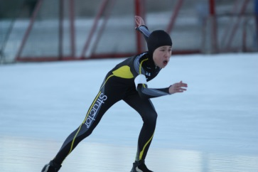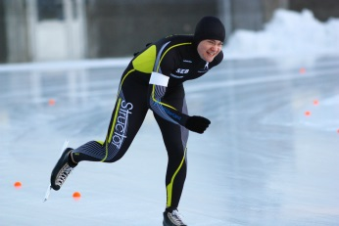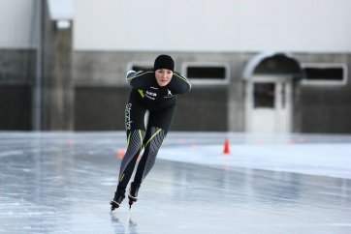

Anmälan: Anmäl dig på hemsidan senast 17/1. Ange namn, personnummer samt personbästatider. Under ”Övrigt” anges om man har extra platser i bilen eller behöver skjuts, samt om man vill att HSK ska sköta hotellbokningen. Se nedan.

Tävlingen: Tävlingen anordnas av Stockholms skridskoallians.

Information ang tiden för start av tävlingen kommer att meddelas senare, men det blir förmodligen kring lunchtid på lördag. Se information på skridskoförbundets hemsida.

Kostnad: HSK betalar anmälningsavgiften för medlemmar.

Boende: Vi kommer att kunna boka boende på Scandic Ariadne i Värtahamnen till förmånliga priser. 1-4 bäddsrum för mellan 550-1050kr (gäller förstås även föräldrar och syskon). Priserna är garanterade fram tom 17/1. Var och en får själv sköta sin hotellbokning.

Obs! man måste ringa direkt till Ariadne på telefon: 08-517 386 14, för att få dessa priser. Bokningskoden som ska uppges är: 45765890. Bokning via websida är inte möjligt. Hotellkostnad betalas av var och en.

**Mat:** Det blir ingen gemensam kamratmåltid som tidigare, däremot eventuellt en gemensam HSK-middag på hotellet. Mer info kommer senare.

**Har du frågor kontakta Teddy Hjelm eller Stig Jeppsson**